МОСКОВСКИЙ ФИЗИКО-ТЕХНИЧЕСКИЙ ИНСТИТУТ
(НАЦИОНАЛЬНЫЙ ИССЛЕДОВАТЕЛЬСКИЙ УНИВЕРСИТЕТ)
Физтех-школа аэрокосмических технологий

Отчёт о выполнении лабораторной работы 1.2.1
Определение скорости полета пули при помощи баллистического маятника

Автор:
Волков Илья Александрович
Б03-503

Долгопрудный 2025

- Аннотация
Цель работы: определить скорость полета пули, применяя законы сохранения и используя баллистические маятники.
В работе используются: духовое ружье на штативе, осветитель, оптическая система для измерения отклонений маятника, измерительная линейка, пули и весы для их взвешивания, а также баллистические маятники.
- Теоретические сведения
  - Метод баллистического маятника, совершающего поступательное движение
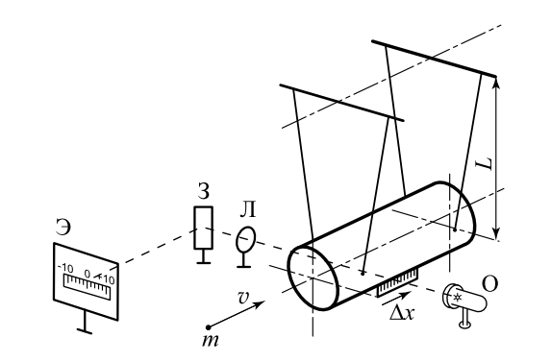
Рисунок 1: схема установки для измерения скорости полета пули
В первом опыте используется установка, изображенная на рисунке 1. Пусть масса маятника равна M, пули – m, причем m $≪$ M. Тогда из закона сохранения импульса и скорости системы V сразу после столкновения можно найти скорость пули u
$$\begin{aligned}μ=\left(M+m\right)V, u=\frac{M+m}{m}V≈\frac{M}{m}V,\#\left(1\right)\end{aligned}$$
При попадании пули маятник приобретает некоторую кинетическую энергию, которая при отклонении переходит в потенциальную. Пренебрегая потерями энергии, запишем закон сохранения механической энергии для маятника, где h ‒ максимальная высота подъема маятника, L ‒ длина нитей подвеса:
$$\begin{aligned}\frac{MV^{2}}{2}=Mgh, V^{2}=2gh,\#\left(2\right)\end{aligned}$$
Высота подъема маятника определяется через угол $φ$ его отклонения от вертикали и величину $Δx$ сдвига по горизонтальной оси как
$$\begin{aligned}h=L\left(1-\cos{φ}\right)=2L\sin^{2}{\frac{φ}{2}}=\frac{φ^{2}}{2}L,\#\left(3\right)\end{aligned}$$
Из (2) и (1) скорость выражается, как
$$\begin{aligned}v=\sqrt{\frac{g}{L}}\frac{M}{m}Δx,\#\left(4\right)\end{aligned}$$
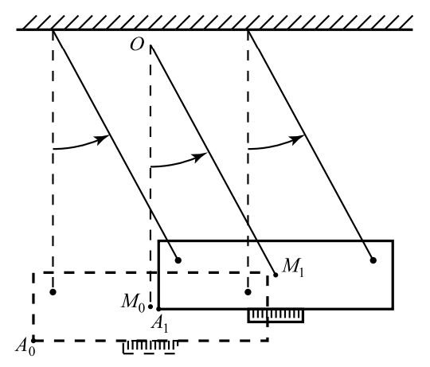
Рисунок 2: поступательное движение баллистического маятника при попадании в него пули
  - Метод крутильного баллистического маятника
Во втором опыте использовалась установка, изображенная на рисунке 3. Пуля массой m попадает в мишень, закрепленную на стержне, которая вместе с дополнительным грузом массой M, и проволокой П образует крутильный маятник. Считая удар пули абсолютно неупругим, для определения скорости u пули можно воспользоваться законом сохранения момента импульса
$$\begin{aligned}mur=IΩ,\#\left(5\right)\end{aligned}$$
Где I ‒ момент инерции системы маятника, $Ω$ ‒ его угловая скорость сразу после удара.
Если k ‒ модуль кручения проволоки, то из закона сохранения энергии следует, что
$$\begin{aligned}k\frac{φ^{2}}{2}=I\frac{Ω^{2}}{2},\#\left(6\right)\end{aligned}$$
где $φ$ ‒ максимальный угол поворота маятника.
Из уравнений (5) и (6) можно выразить скорость u
$$\begin{aligned}u=φ\frac{\sqrt{kI}}{mr},\#\left(7\right)\end{aligned}$$
Угол $φ$ в данном опыте вычислялся из величины x смещения изображения нити осветителя на измерительной шкале и расстояния d от шкалы до оси вращения маятника
$$φ≈\frac{x}{2d}$$
Величину $\sqrt{kI}$ из формулы (7) можно определить из периодов колебаний маятника с грузами M и без них. В первом случае период колебаний маятника равен
$$\begin{aligned}T_{1}=2π\sqrt{\frac{I}{k}},\#\left(8\right)\end{aligned}$$
во втором случае
$$\begin{aligned}T_{2}=2π\sqrt{\frac{I-2MR^{2}}{k}},\#\left(9\right)\end{aligned}$$
где R ‒ расстояние от центров масс грузов до проволоки.
Из (8) и (9) следует
$$\begin{aligned}\sqrt{kI}=\frac{4πMR^{2}T_{1}}{T_{1}^{2}-T_{2}^{2}},\#\left(10\right)\end{aligned}$$

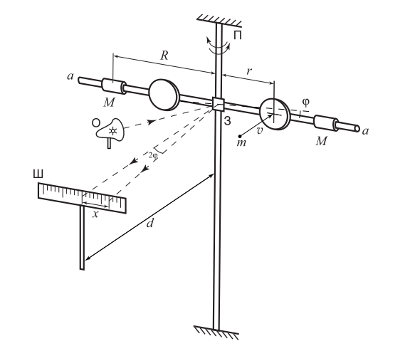
Рисунок 3: схема установки для измерения скорости полёта пули с крутильным баллистическим маятником
- Оборудование
В данной работе использовалось духовое ружье на штативе, осветитель, оптическая система для измерения отклонений маятника, измерительная линейка, пули, весы для их взвешивания, баллистические маятники.
  - Инструментальные погрешности
- Линейка: $Δлин= ±0.5 мм$
- Весы: $Δв=±5 мг$
- Оптическая система: $Δо=±0.5 мм.$

- Результаты измерений и обработка данных
  - Метод баллистического маятника, совершающего поступательное движение
Масса цилиндра поступательного маятника M = 2905 $±$ 5 г. Длина нити подвеса = $217±0.5$ см. Значения масс пуль представлены в таблице:
№ пули | 0 | 1 | 2 | 3 | 4
масса пули, мг | 506 | 512 | 504 | 511 | 513
$$Δx, мм$$ | 8.75 | 8.76 | 8.73 | 8.75 | 8.74
u, м/с | 106,75 | 105,62 | 106,93 | 105,71 | 105,17

Скорость получена по формуле
$$u=\frac{M}{m}\sqrt{\frac{g}{L}}Δx$$
Погрешности
  - Метод крутильного баллистического маятника
Параметры мятника (рисунок 3):
d, мм | R, мм | r, мм | M₁, г | M₂, г
1652 | 335.5 | 200 | 730,60 | 730,10

Измерение периода колебаний маятника (по 10 колебаниям):
без грузов, T₁, с | 5.07
с грузами, T₂, с | 6.90
По формуле (10):
$$\sqrt{kl}=0,47$$

5 | 6 | 7 | 8 | 9
500 | 510 | 509 | 510 | 500

